Manual de Usuario

Casa de Timmy Turner (Los padrinos mágicos)

Esquivel Mondragón Saúl

Gpo:1

**Índice**

**1.** **Descripción del proyecto** 2

**2.** **Animación** 3

**3.** **Teclas de animación** 4

# **Descripción del proyecto**

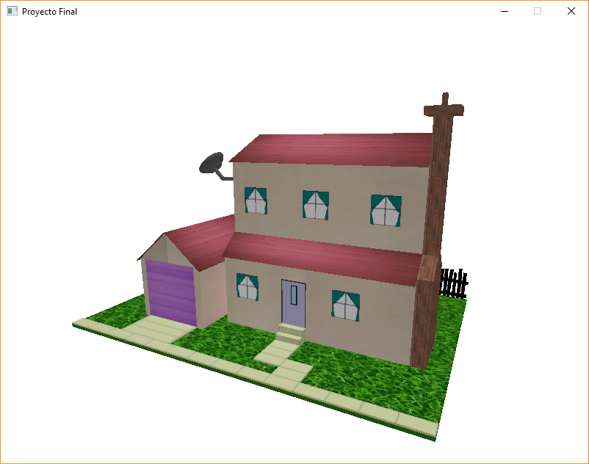

El proyecto que se realizó fue la simulación de la casa y el cuarto de Timmy Turner (Los padrinos mágicos).

EL objetivo de esta animación es crear un ambiente en OpenGL utilizando modelado de objetos y de primitivas, así como el uso de luces, animaciones, movimientos de cámara, uso de texturas entre otras cosas.

**Objetos creados mediante primitivas**

Los objetos que se crean mediante el dibujo de cubos y sus transformaciones son los siguientes:

* Estructura de casa y cochera
* Buró
* Escritorio
* Puertas, ventanas y banquetas

**Objetos importados como objetos modelados**

Los objetos que se importaron desde la carpeta “Modelos” son los siguientes:

* Cama
* Computadora
* Pecera
* Cerca trasera

# **Animación**

En la animación podemos encontrar tres animaciones:

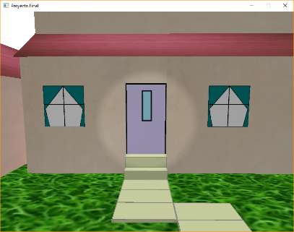

* Movimiento de la puerta de entrada

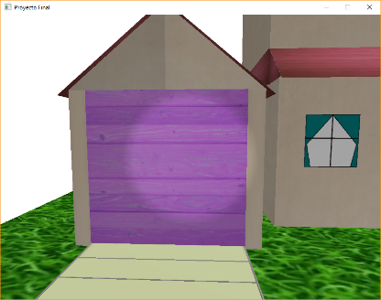

* Movimiento de la puerta de la cochera
* 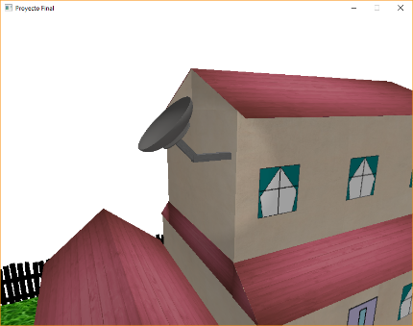Movimiento de la antena parabólica

# **Teclas de animación**

La simulación cuenta con distintas teclas que sirven para que el usuario interactúe con la simulación y navegue a través de ella, así como para algunos movimientos del entorno.

Para mover libremente la cámara por el espacio se ocupan las teclas A, W, S y D.

“W” -> Delante

“S” -> Atrás

“A” -> Izquierda

“D” -> Derecha

Complementando estas teclas con el movimiento de la cámara se logrará un movimiento por el entorno de manera libre.

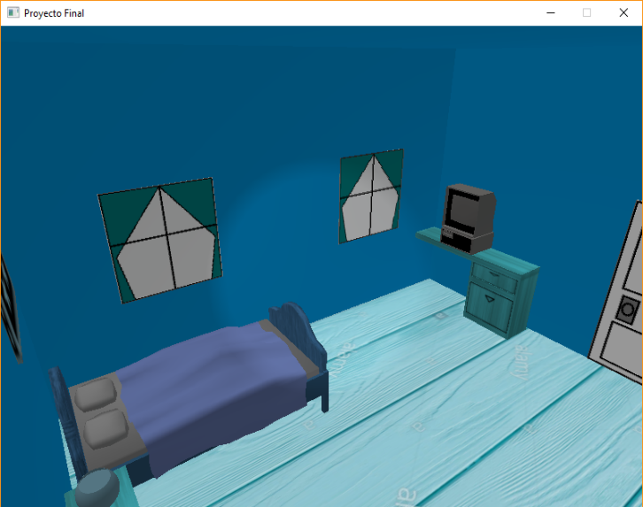

Teclas “1” y “2”: La puerta de principal de la casa se abrirá y cerrará respectivamente

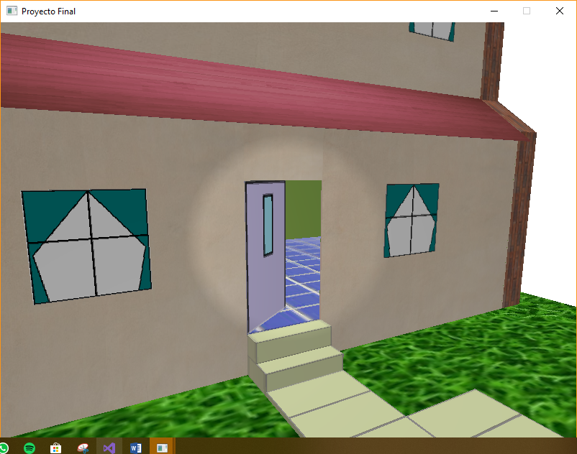

Teclas “3” y “4”: La puerta de la cochera abrirá y cerrará respectivamente

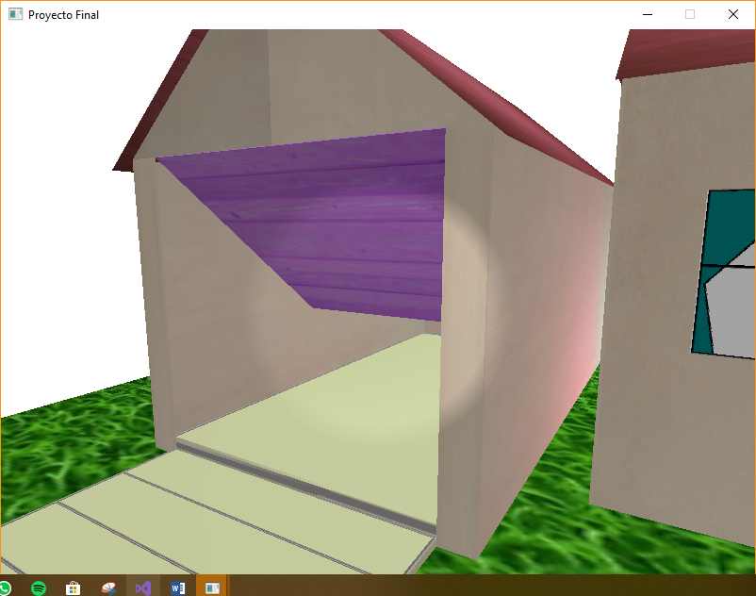

Teclas “5” y “6”: La antena parabólica se moverá.

